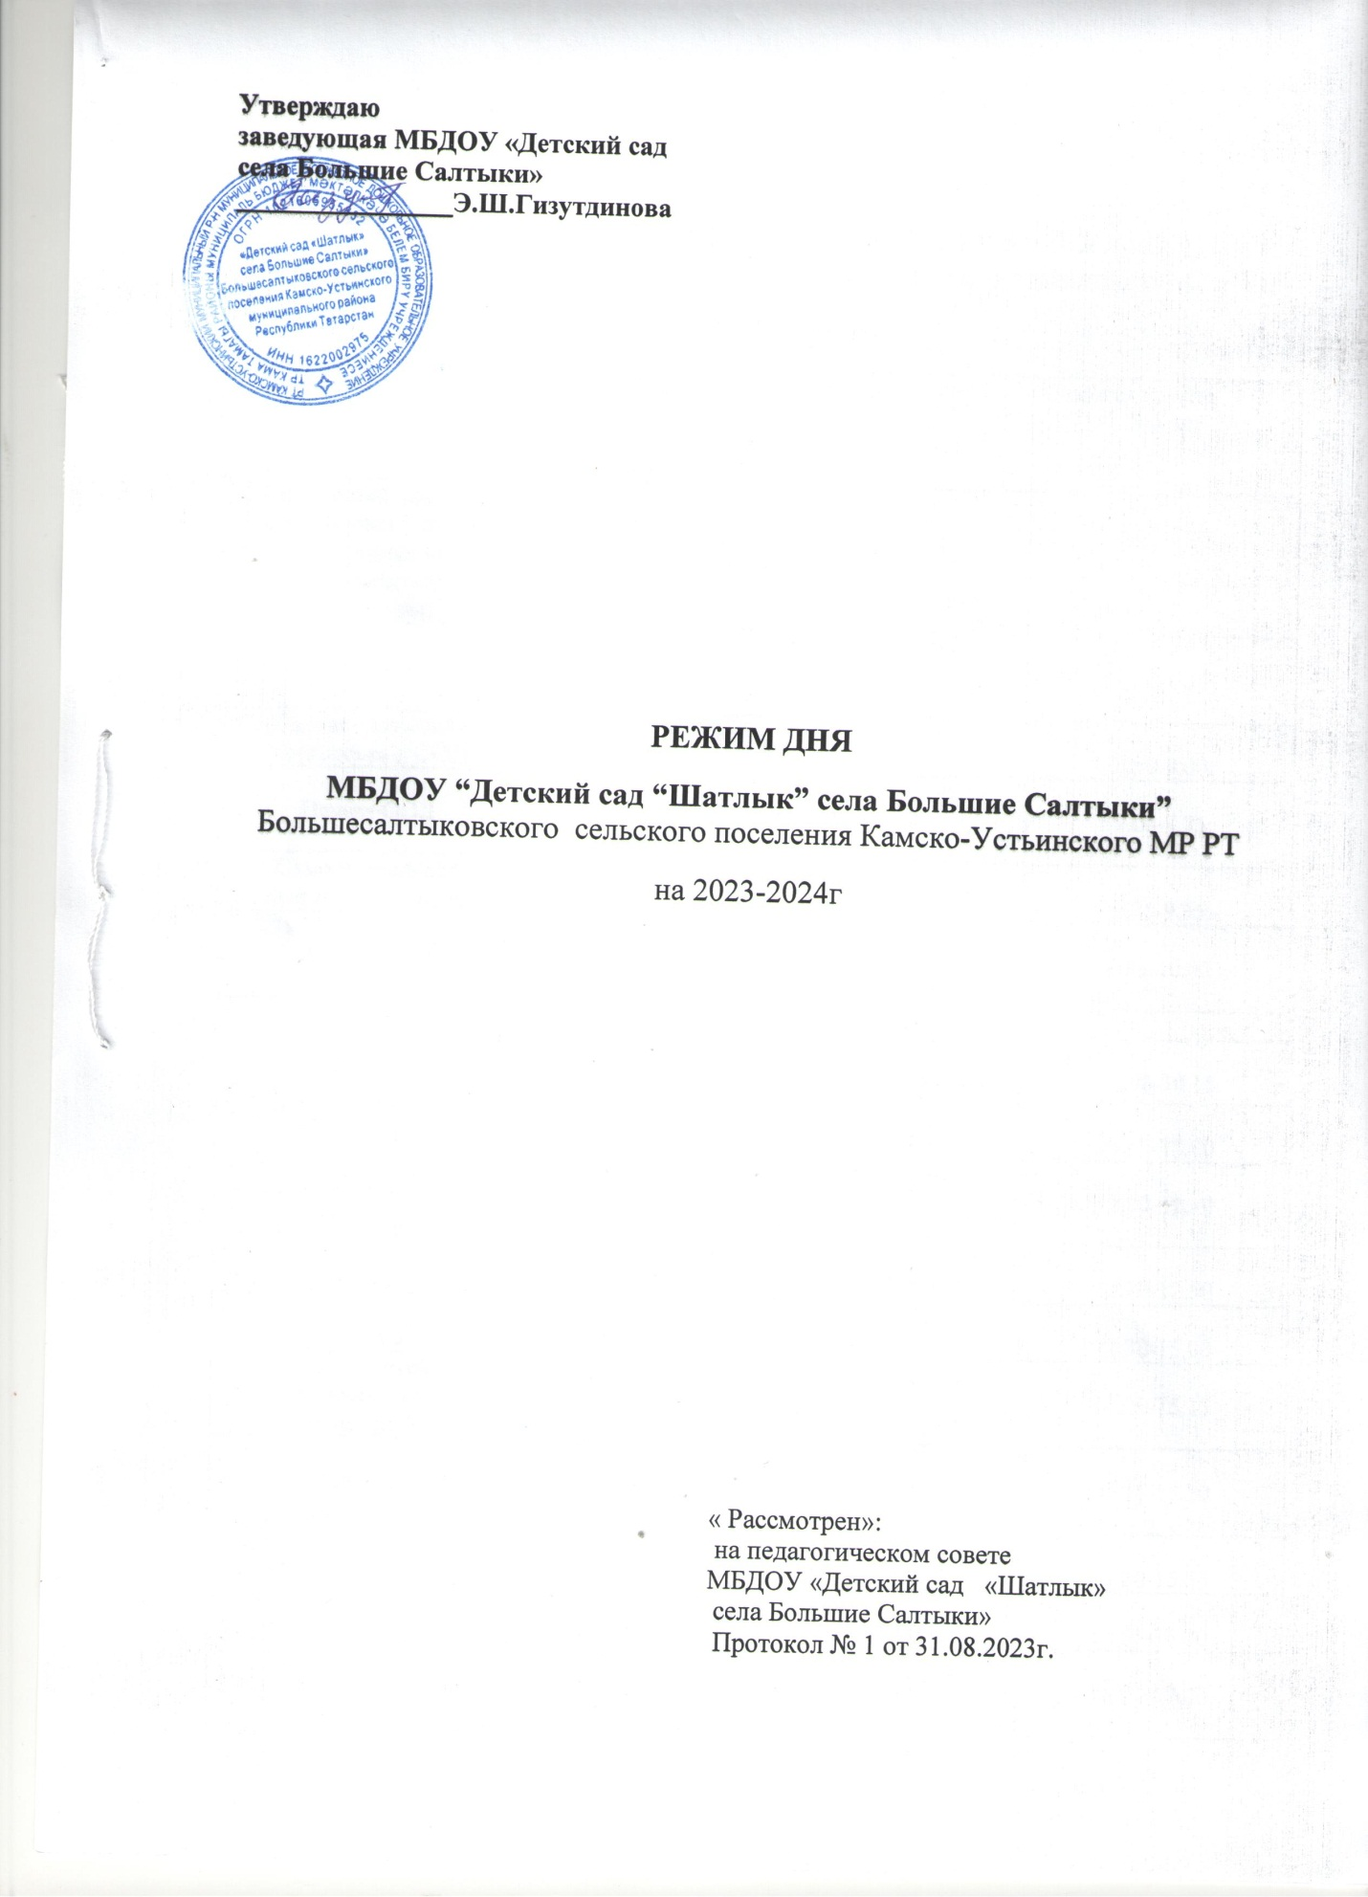

РЕЖИМ ДНЯ (ХОЛОДНЫЙ ПЕРИОД)
МБДОУ “Детский сад “Шатлык” села Большие Салтыки” Большесалтыковского сельского поселения Камско-Устьинского МР РТ
на 2023-2024уч.год.
Мероприятия | Младшая группа  3-4 года | Средняя группа  4-5 лет | Старшая группа  5-6 лет
Приём детей (беседы, игры, индивидуальная работа, утренняя зарядка, гигиенические процедуры) | 8.00-8.30 | 8.00-8.30 | 8.00-8.30
Завтрак | 8.30-8.50 | 8.30-8.50 | 8.30-8.50
Свободная деятельность, подготовка к ООД | 8.50-9.00 | 8.50-9.00 | 8.50-9.00
Первая ООД | 9.00-9.15 | 9.00-9.20 | 9.00-9.25
Самостоятельная деятельность, игры | 9.15-9.35 | 9.20-9.35 | 9.25-9.35
Вторая ООД | 9.35-9.50 | 9.35-9.55 | 9.35-10.00
Игры | 9.50-10.00 | 9.55-10.00
Второй завтрак | 10.00-10.15 | 10.00-10.15 | 10.00-10.15
Подготовка к прогулке, прогулка | 10.15-12.00 | 10.15-12.00 | 10.15-12.00
Возвращение с прогулки, гигиенические процедуры | 12.00-12.10 | 12.00-12.10 | 12.00-12.10
Обед | 12.10-12.30 | 12.10-12.30 | 12.10-12.30
Дневной сон | 12.30-15.00 | 12.30-15.00 | 12.30-15.00
Подъем детей, гигиенические процедуры | 15.00-15.15 | 15.00-15.15 | 15.00-15.15
Полдник | 15.15-15.30 | 15.15-15.30 | 15.15-15.30
Образовательная деятельность |  |  | 15.30-15.55
Самостоятельная деятельность | 15.30-16.00 | 15.30-16.00 | 15.55-16.00
Прогулка, уход домой | 16.00-17.00 | 16.00-17.00 | 16.00-17.00

РЕЖИМ ДНЯ
(ТЁПЛЫЙ ПЕРИОД)
МБДОУ “Детский сад “Шатлык” села Большие Салтыки”
Большесалтыковского сельского поселения Камско-Устьинского МР РТ
Мероприятия | Младшая группа  3-4 года | Средняя группа  4-5 лет | Старшая группа  5-6 лет
Приём детей (беседы, игры, индивидуальная работа, утренняя зарядка, гигиенические процедуры) | 8.00-8.30 | 8.00-8.30 | 8.00-8.30
Завтрак | 8.30-8.50 | 8.30-8.50 | 8.30-8.50
Свободная деятельность, игры | 8.50-9.50 | 8.50-9.50 | 8.50-9.50
Второй завтрак | 9.50-10.00 | 9.50-10.00 | 9.50-10.00
Подготовка к прогулке, прогулка | 10.00-12.00 | 10.00-12.00 | 10.00-12.00
Возвращение с прогулки, гигиенические процедуры | 12.00-12.10 | 12.00-12.10 | 12.00-12.10
Обед | 12.10-12.30 | 12.10-12.30 | 12.10-12.30
Дневной сон | 12.30-15.00 | 12.30-15.00 | 12.30-15.00
Подъем детей, гигиенические процедуры | 15.00-15.15 | 15.00-15.15 | 15.00-15.15
Полдник | 15.15-15.30 | 15.15-15.30 | 15.15-15.30
Самостоятельная деятельность, прогулка, уход домой | 15.30-17.00 | 15.30-17.00 | 15.30-17.00

